ぽかにゃん ぬいぐるみの作り方

材 料 型紙を原寸（Ａ3）で使用する場合 ※大きさ：約30㎝

① マイクロファイバーまたはフリース布地（ピンク） 幅90㎝×長さ60㎝程度
※必ずピンク色の布で作りましょう！
② 手芸綿 600～1,000グラム
③ ぬいぐるみ用ヒゲ（黒） ※テグスを使用
④ フェルト（赤・ピンク・黄・黒・白） 各1枚
⑤ 糸（9号8号の太めの糸がおすすめ）
⑥ 手芸用接着剤

※型紙を縮小・拡大して使用する場合は、適宜材料の量を変更してください。
※初心者は、大きな形（原寸）から挑戦した方が良いでしょう。
※ぬいぐるみ本体は、すべて「半返し縫い」にしてください。

作り方

① 型紙から縫い代分約5ミリ大きめに各パーツに切りわけます。
※「パーツの取り方」参照
顔（目・鼻・口）とハート、花飾り、草履のパーツは型紙どおりの大きさに切り取ります。

② 腕・しっぽ・耳を縫い合わせます。
腕としっぽには、綿を入れる口を2～3㎝ほどあけておきます。縫い終わったら返します。耳の底辺部分（顔パーツに付ける方）は、縫い合わせる必要はありません。
耳を返したら、内側1㎝ほどを折り返して糸で止めておきます。
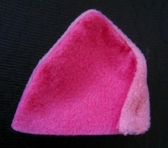

←このような形で内側を1㎝ほど折り返して糸でとめます。
③ 足上パーツの縁を「ぐし縫い」します。
足底パーツと足上パーツを縫いつけます。綿を入れる口を2～3㎝ほど開けておきます。

④ 顔を縫い合わせます。耳の部分は開けておきます。耳の大体の位置は型紙の赤い点で示してありますが、縫い合わせた耳パーツに合わせて適宜調整してください。
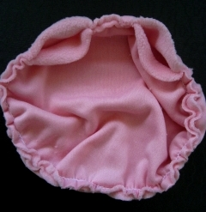
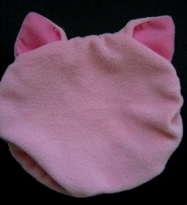

縫い終わったら返します。
＊ここでは、
まだ耳は取り付けません。

⑤ 胴パーツの底部分側を「ぐし縫い」してから、底部分に胴パーツを縫い合わせます。
次に胴パーツの両脇部分を縫い合わせます。首部分（頭との接合部分）は綿を入れるために5㎝ほどあけておきます。縫い終わったら返します。
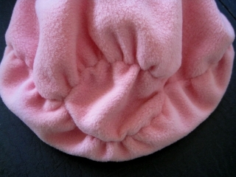

←胴底部分

⑥ 各パーツに綿を入れます。綿をたくさん入れることで丸みができますので、できるだけたくさん、形を整えながら詰めてください。
綿の目安は、マイクロファイバー生地で製作の場合は全体で600～800グラム、フリース生地で製作の場合は全体で800～1,000グラムです。
※型紙原寸（Ａ3）使用の場合
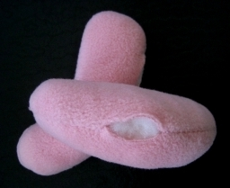
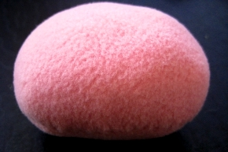
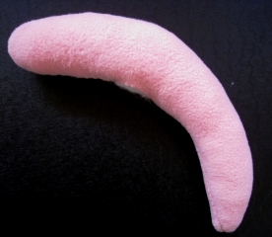

←腕 ↑足 しっぽ→
⑦ 腕・足・しっぽ・胴の綿入れ口を閉じます。

⑧ バランスを見ながら、顔に耳を取り付けます。

⑨ 胴に腕・足・しっぽを縫いつけます。取れないようにしっかりと縫います。

⑩ 胴と顔を縫い合わせます。

⑪ 花飾りを作ります。大中小の花飾りを手芸用接着剤で重ねて合わせ、3つの花飾りを作ります。

⑫ 顔部分にフェルトで作った目・鼻・口をバランスを見ながら配置し、手芸用接着剤で付けます。
花飾りは向かって左側の耳付近に付けます。ハートは頭の後ろ下に付けます。
顔のヒゲ部分に目うちで穴をあけ、テグスの根本部分に手芸用接着剤をつけて穴に差し込み固定します。
草履の底に鼻緒を付けます。鼻緒と草履の底は糸でとめてから、足パーツに手芸用接着剤でつけます。
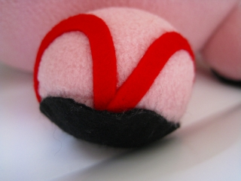
花飾り 草 履 顔
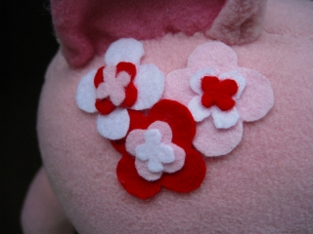
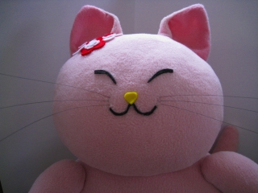
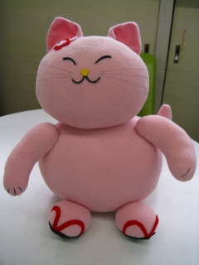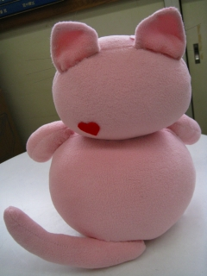
ピンクのフリースの古着で作ると、リサイクルになります。
できあがったら、子ども用の「なぎそねこ」を着せましょう！

☆きれいに作るためのコツ☆
・縫い目はできるだけ細かくしましょう。
・木工用ボンドや手芸用ボンドではなく、手芸用接着剤を使うときれいに仕上がります。
・顔などのパーツは、貼る前にバランスを整えましょう。

☆もう少し凝って作るには…☆
・腕パーツを取り付ける前に、手先部分に黒い糸で爪を作ってみましょう。
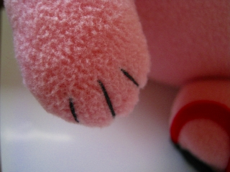

←爪を付けると、より完成度が上がります！

